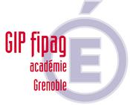 | ERASMUS + | 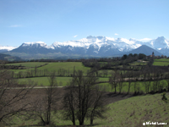
FICHE D’IDENTITE DE L’ENTREPRISE D’ACCUEIL
Lycée d’envoi : Lycée Professionnel Léon Gambetta
NOM DE LA STRUCTURE D’ACCUEIL | NH Hotel
SECTEUR PRIVE/ SECTEUR PUBLIC  A BUT LUCRATIF/ A BUT NON LUCRATIF | Secteur privé à but lucratif
ADRESSE | Avenida Alarcos, 25
CODE POSTAL | 13001 Ciudad Real
REGION | Provincia de Ciudad Real, Castilla La Mancha
ADRESSE MAIL  WEB SITE | nhciudadreal@nh-hotels.com  http://www.nh-hotels.com/hotel/nh-ciudad-real
NUMERO DE TEL | +34 92 6217010
ACTIVITE PRINCIPALE | Mise à disposition de chambres pour voyageurs 4*
EFFECTIFS DE L’ENTREPRISE (NOMBRE DE SALARIES) | ?
NOM DU TUTEUR | Guadalupe CARRERAS GÓMEZ
FONCTION | General Manager
ADRESSE MAIL TUTEUR | g.carreras@nh-hotels.com
TEL TUTEUR | +34 629055583

TOUTES CES DONNEES SONT INDISPENSABLES POUR ASSURER LE SUIVI DU PROJET. CETTE FICHE DOIT ETRE REMPLIE AVEC SOIN ET ADRESSEE A LA DAREIC BIEN AVANT LE DEPART EN MOBILITE DES ELEVES.

